**Конспект НОД в средней группе.**

**Тема: «Съедобные и несъедобные грибы».**

**Разработал:** воспитатель I категории

Глибошина Елена Александровна

[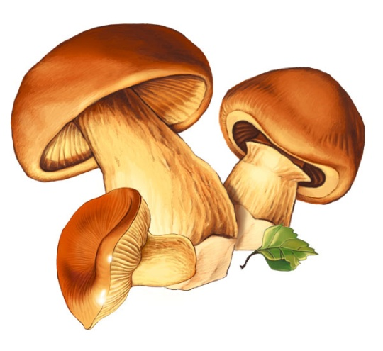](http://www.greenmama.ru/dn_images/02/21/76/03/1233870707gribnoe.jpg)

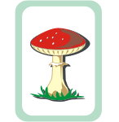

**Тема:** «Съедобные и несъедобные грибы»

**Цели:**

* Познакомить детей со съедобными и несъедобными грибами
* Научить различать их по внешнему виду
* Расширить словарный запас
* Воспитывать бережное отношение к природе.

**Средства:** мультимедийная презентация, карточки с изображением различных грибов, корзинка

**Содержание НОД.**

Воспитатель.

-Ребята, сегодня мы с вами отправимся на прогулку. А вот куда мы пойдем гулять, вы узнаете, если посмотрите на экран .

**1 слайд.**

-Что изображено? (Лес)

-Что вы видите в лесу? (деревья, птицы, цветы, )

-Я хочу загадать вам загадку, отгадка спряталась на картинке.

Под сосною у дорожки

Кто стоит среди травы?

Ножка есть, но нет сапожка,

Шляпка есть - нет головы. *(Гриб)*

Воспитатель.

-Правильно, это гриб, кто из вас видел настоящий гриб?

-Где вы видели грибы? (в лесу)

-Какие вы знаете грибы?(ответы детей).

А хотите познакомиться с грибами поближе?

**2 слайд.**

У каждого гриба можно выделить две основные части – шляпку и ножку.

-Какой формы шляпка, на что похожа? А ножка какой формы? (ответы детей)

-А вы знаете, как называют человека, который ходит в лес за грибами?

**3 слайд.**

Его называют грибником. Грибник идёт по лесу не спеша, смотрит внимательно по сторонам.

-Ребята, хотите отправиться в лес за грибами? Помните, в начале занятия я приглашала вас на прогулку.

**Физкультминутка.**

Дети утром рано встали,

За грибами в лес пошли.

*(ходьба на месте)*

Приседали, приседали,

Белый гриб в траве нашли.

*(приседания)*

На пеньке растут опята,

Наклонитесь к ним, ребята,

Наклоняйся, раз-два-три,

И в лукошко набери!

*(наклоны)*

Вон на дереве орех.

Кто подпрыгнет выше всех?

Если хочешь дотянуться,

Надо сильно потянуться.

*(потягивания – руки вверх)*

Три часа в лесу бродили,

Все тропинки исходили.

*(ходьба на месте)*

Утомил всех долгий путь –

Дети сели отдохнуть.

*(приседают).*

Воспитатель.

-Как вы думаете, все ли грибы можно собирать? (нет, только съедобные)

-Правильно, грибы бывают съедобные и несъедобные, собирать и употреблять в пищу можно только съедобные грибы. И сейчас мы с вами познакомимся с некоторыми из них.

**4 слайд.**

Я в красной шапочке расту

Среди корней осиновых,

Меня узнаешь за версту,

Зовусь я подосиновик

**5 слайд.**

На опушке три сестрички -

Ярко рыжие лисички.

Шляпки в капельках росы,

Три сестренки - три лисы.

**6 слайд.**

Где березовая роща,

Гриб найти намного проще.

Под березками сидят

Подберезовики в ряд!

**7 слайд.**

Крепкий, плотный, очень статный,

В шляпе бурой и нарядной.

Это гордость всех лесов!

Настоящий царь грибов!

От дождя немного влажный,

Белый гриб - большой и важный.

**8 слайд.**

Сбились в стайку, как цыплята,

Возле пня грибы-опята.

Вот какая возле пня

Собралась в лесу родня.

**9 слайд.**

Поглядите-ка, спросонок

Лезет из земли маслёнок!

У него, как и у папы,

Жёлтая изнанка шляпы.

Он родню собрал в кружок…

– Ох, и скользкий ты, дружок!

**10 слайд.**

Подосиновик, подберёзовик, лисичка, маслёнок, опята, белый гриб - всё это съедобные грибы.

А ещё есть грибы несъедобные, которые нельзя собирать и употреблять в пищу, они очень опасны для жизни.

**11 слайд.**

Красный, в пятнышках, убор.

Гриб зовётся мухомор.

Замечательный на вид.

Жаль, что очень ядовит,

**12 слайд.**

В жаркий полдень на полянке

Истомились две поганки,

Очень бледные от зноя.

Обходи их стороною.

**13 слайд.**

Рядом с ягодой брусничной

Гриб, по виду симпатичный.

Но не будь грибник беспечным,

Этот гриб зовется желчным.

**14 слайд.**

Старый ясень скрип-скрип…

Вырос сатанинский гриб!

Ядовитый, точно змей.

- Ты в корзинку к нам не смей!

**15 слайд.**

Мухомор, бледная поганка, желчный гриб, дождевик – несъедобные грибы, их собирать нельзя!

-А теперь я хочу проверить как вы запомнили съедобные и несъедобные грибы.

**Игра «Сбор грибов».**

Перед детьми разложены карточки с изображением грибов, они должны собрать в корзинку только съедобные.

Воспитатель.

-Молодцы, хорошо справились с заданием! Надеюсь, что теперь вы сумеете отличить съедобный гриб от несъедобного.